1. 性能指标对比
算法 | 计算耗时 (s) | 加速比 (%) | 残差 PSNR (dB)
Full Search | 1.920 | 0 | 8.26
Three-Step | 0.059 | 96.91 | 8.26

2. 复杂度-PSNR折线图
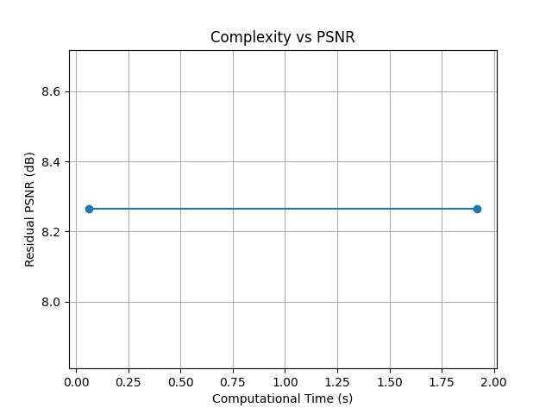

3. 总结与分析
实验结果显示，TSS算法在保证预测精度的同时显著降低计算复杂度，速度提升约96.91%.
残差PSNR与全搜索差异为8.26 dB，运动向量方向保持一致，适合快速运动估计。

